الجمهورية الجزائرية الديمقراطية الشعبية
وزارة التربية الوطنية
مديرية التربية لولاية .....................................................
مؤسسة .......................................................................................
أنموذج موضوع تقييم كفاءة فهم المكتوب نهاية الطور الأول

الـسّـنــد : مَتْحَفُ التَّارِيخِ الْوَطَنِيِّ

فِي رِحْلَةٍ مَدْرَسِيَّةٍ ، زَارَ التَّلَامِيذُ مَتْحَفَ التَّارِيخِ الْوَطَنِيِّ
مَعَ مُعَلِّمِهِمْ عَلِيٍّ ، اسْتَقْبَلَهُمْ المُرْشِدٌ الّسِيَاحِيٌّ الَّذِي شَرَحَ لَهُمْ الْقِطَعَ
الْأَثَرِيَّةَ مِثْلَ الْأَوَانِي الْفَخَّارِيَّةِ وَالْعُمُلَاتِ الْقَدِيمَةِ الَّتِي يَعُودُ تَارِيخُهَا
لِآلَافِ السِّنِينَ .
سَأَلَ حُسَامٌ عَنْ عُمْرِ أَقْدَمِ قِطْعَةٍ فِي الْمَتْحَفِ ، بَيْنَمَا لَاحَظَتْ نُورُ
اخْتِلَافَ الْمَلَابِسِ التَّقْلِيدِيَّةِ ، و فِي النِّهَايَةِ ، الْتَقَطُوا صُورَةً جَمَاعِيَّةً
عِنْدَ مَدْخَلِ الْمَتْحَفِ ، وَحَمَلُوا مَعَهُمْ كُتَيِّبَاتٍ تَشْرَحُ تَارِيخَ وَطَنِهِمْ الْعَرِيقِ .

الـمـطـالـب
الـمـطـالـب
الـمـطـالـب
المطلب الأول

1
: أَضَعُ عَلَاَمَةَ ( X )أَمَامَ مُرَبَّعِ الْإِجَابَةِ الصَّحِيحَةِ.
- المَكَانُ الَّذِي زَارَهُ التَّلامِيذُ : المَكْتَبَةُ العَامَّةُ المَلْعَبُ الرِّيَاضِيُّ المَتْحَفُ الوَطَنِيُّ السُّوقُ القَدِيمُ
- الشَّخْصُ الَّذِي اسْتَقْبَلَ التَّلامِيذَ : الـمـُـعَلِّمُ حَارِسُ المَتْحَفِ الـمُرْشِدُ السِّيَاحِيُّ مُدِيرُ المَدْرَسَةِ
- مِنَ القِطَعِ الأَثَرِيَّةِ الَّتِي شَاهَدُوهَا : الأَوَانِي الفَخَّارِيَّةُ أَجْهِزَةُ الكُمْبِيُوتَرِ السَّيَّارَاتُ الحَدِيثَةُ المَلَابِسُ العَصْرِيَّةُ
4- تَــــارِيـــــخِ الْــــــوَطَـــــــنِ : جَدِيدٌ عَــــــــــرِيـــــــقٌ صَــــغِــيـــــــــرٌ غَــــــرِيــــــــــبٌ
المطلب الثاني

2
: أُرَتِّبُ تَسَلْسُلَ الْقِصَّةِ بِوَضْعِ أَرْقَامٍ مِنْ 1 إِلَى 6 فِي الْمُرَبَّعَاتِ .
اِلتَقَطَ التَّلامِيذُ صُورَةً جَمَاعِيَّةً
حَمَلُوا كُتَيِّبَاتٍ عَنِ تَارِيخَ وَطَنِهِمْ الْعَرِيقِ
اسْتَقْبَلَهُمْ المُرْشِدٌ الّسِيَاحِيٌّ
لَاحَظَتْ نُورُ المَلَابِسَ التَّقْلِيدِيَّةَ
سَأَلَ أَمِينُ عَنْ أَقْدَمِ قِطْعَةٍ
زَارَ التَّلَامِيذُ مَتْحَفَ التَّارِيخِ الْوَطَنِيِّ
: أَصِلُ بَيْنَ الْكَلِمَةِ و ضِدِّهَــا
المطلب الــثــالـث

3

الْكَلِمَةُ
الْقَدِيمَةِ
المُرْشِدٌ
الْأَثَرِيَّةِ
الْعُمُلَاتِ
ضــدهــا
الْقِطَعُ النَّقْدِيَّةُ
التَّقْلِيدِيَّةِ
الْمُـوَجِّــهُ
التَّارِيخِيَّةِ

الـمطـلـب الـرابـع

4111

- أُقَطِّعُ الْكَلِمَاتِ التَّالِيَةَ إِلَى مَقَاطِعَ خَـطـيَّةٍ
اسْتَقْبَلَهُمْ | ................ | شَرَحَ | ................

ب- أَحْـذِفُ الْمَقْطَعَ وَاُكْتبْ الْكَلِمَةَ الْجَدِيدَةَ
حُسَامٌ | " ح " | ................................

- أُعَوِّضُ الْمَقْطَعَ وَاُكْتبْ الْكَلِمَةَ الْجَدِيدَةَ
يَعُودُ | ع ← ق | ................................

ج - أُرَتِّبُ الْكَلِمَاتِ التَّالِيَةَ لأُكــون جملة صحيحة :

بِالْمَعَالِمِ – أُعْجِبَ – التَّلامِيذُ – الأثَرِيَّةِ | .................................................................................
العُلُومِ – ذَهَبَتْ – مَتْحَفَ – مَعَ – سَارَةُ – أَبِيهَا | .................................................................................
المطلب الخامس

5

أَكْتُبُ مَا أَسْمَعُ.



الجمهورية الجزائرية الديمقراطية الشعبية
وزارة التربية الوطنية
أنموذج تصحيح موضوع فهم المكتوب نهاية الطور الأول
عناصر الإجابة |  | أ | ب | ج | د
الجواب 01 | المعيار 01 : فهم المعاني الصريحة في النّص  - المَكَانُ الَّذِي زَارَهُ التَّلامِيذُ: * المَتْحَفُ الوَطَنِيُّ  - الشَّخْصُ الَّذِي اسْتَقْبَلَ التَّلامِيذَ : * الـمُرْشِدُ السِّيَاحِيُّ  - مِنَ القِطَعِ الأَثَرِيَّةِ الَّتِي شَاهَدُوهَا : * الأَوَانِي الفَخَّارِيَّةُ  - تَــــارِيـــــخِ الْــــــوَطَـــــــنِ: * عَــــــــــرِيـــــــقٌ
التقديرات | أربع إجابات صحيحة . | x
التقديرات | ثلاث إجابات صحيحة . |  | x
التقديرات | إجابتان صحيحتان . |  |  | x
التقديرات | إجابة واحدة صحيحة أو كل الإجابات خاطئة . |  |  |  | x
الجواب 02 | المعيار02 : فهم تسلسل أحداث القصة  أُرَتِّبُ تَسَلْسُلَ الْقِصَّةِ بِوَضْعِ أَرْقَامٍ مِنْ 1 إِلَى 6 فِي الْمُرَبَّعَاتِ .  - زَارَ التَّلَامِيذُ مَتْحَفَ التَّارِيخِ الْوَطَنِيِّ  - اسْتَقْبَلَهُمْ المُرْشِدٌ الّسِيَاحِيٌّ  - سَأَلَ أَمِينُ عَنْ أَقْدَمِ قِطْعَةٍ  - لَاحَظَتْ نُورُ المَلَابِسَ التَّقْلِيدِيَّةَ  - اِلتَقَطَ التَّلامِيذُ صُورَةً جَمَاعِيَّةً  - حَمَلُوا كُتَيِّبَاتٍ عَنِ تَارِيخَ وَطَنِهِمْ الْعَرِيقِ
التقديرات | 6/5 أرقام صحيحة . | x
التقديرات | 4/3 أرقام صحيحة . |  | x
التقديرات | رقمان صحيحان . |  |  | x
التقديرات | رقم واحد صحيح ، أو كل الأرقام خاطئة . |  |  |  | x
الجواب 03 | المعيار 03 : فهم معاني الكلمات الواردة في النّص  أَصِلُ بَيْنَ الْكَلِمَةِ وَ ضِدِّهَــا  * الْقَدِيمَةِ ≠ التَّقْلِيدِيَّةِ / * الـمَرَضُ ≠ الصِّحَّةُ /* الْأَثَرِيَّةِ ≠ التَّارِيخِيَّةِ  * حَقِيقِيَّةٌ ≠ زَائِفَةٌ
التقديرات | أربع إجابات صحيحة . | x
التقديرات | ثلاث إجابات صحيحة . |  | x
التقديرات | إجابتان صحيحتان . |  |  | x
التقديرات | إجابة واحدة صحيحة أو كل الإجابات خاطئة . |  |  |  | x
الجواب 04 | المعيار 04 : التحكم في بعض تطبيقات مهارات الوعي الصوتي  أ‌- أُقَطِّعُ الْكَلِمَاتِ التَّالِيَةَ إِلَى مَقَاطِعَ خَـطـيَّةٍ :  * اسْتَقْبَلَهُمْ ← الْ / إِفْ / رَا / طُ / * شَرَحَ ← يَنْ / صَ / حُ  - أحْذِفُ الْمَقْطَعَ وَاُكْتبْ الْكَلِمَةَ الْجَدِيدَةَ :  * حُسَامٌ ← حُ ← سَامٌّ  - أُعَوِّضُ الْمَقْطَعَ وَاُكْتبْ الْكَلِمَةَ الْجَدِيدَةَ :  * يَعُــودُ ← ع ← ق ← يَـقُــودُ  - أُرَتِّبُ الْكَلِمَاتِ التَّالِيَةَ لأُكــون جملة صحيحة :  * أُعْجِبَ التَّلامِيذُ بِالْمَعَالِمِ الأثَرِيَّةِ  * زَارَتْ سَارَةُ مَتْحَفَ العُلُومِ مَعَ أَبِيهَا .
التقديرات | الخيار الأول : 6 أو 5 تطبيقات مهارية صحيحة . | x
التقديرات | الخيار الثاني : 4 تطبيقات مهارية صحيحة . |  | x
التقديرات | الخيار الثالث : 3 تطبيقات صحيحة أو تطبيقين صحيحين . |  |  | x
التقديرات | الخيار الرابع : تطبيق واحد صحيح أو كل التطبيقات خاطئة . |  |  |  | x
الجواب05 | المعيار 05 : الرسم الإملائي للفقرة  أَكْتُبُ مَا أَسْمَعُ.  فِي الْعُطْلَةِ، زَارَ أمين مَتْحَفَ التَّارِيخِ مَعَ أُسْرَتِهِ، شَاهَدَ هُنَاكَ قِطَعًا أَثَرِيَّةً نَادِرَةً. أَعْجَبَ كَثِيرًا بِالْعُمُلَاتِ الْقَدِيمَةِ الَّتِي تَعُودُ إِلَى عُصُورٍ قَدِيمَةٍ .
التقديرات | 3 أخطاء أو أقل . | x
التقديرات | من 04 أخطاء إلى 06 . |  | x
التقديرات | من 07 أخطاء إلى 10 . |  |  | x
التقديرات | أكثر من 10 أخطاء . |  |  |  | x
آخــــــــر إصــداراتــنـــــا
خاصة بالسنة الثانية ابتدائي
- أنيسي في تقييم المكتسبات – اللغة العربية –
- أنيسي في تقييم المكتسبات – الريـاضيات –
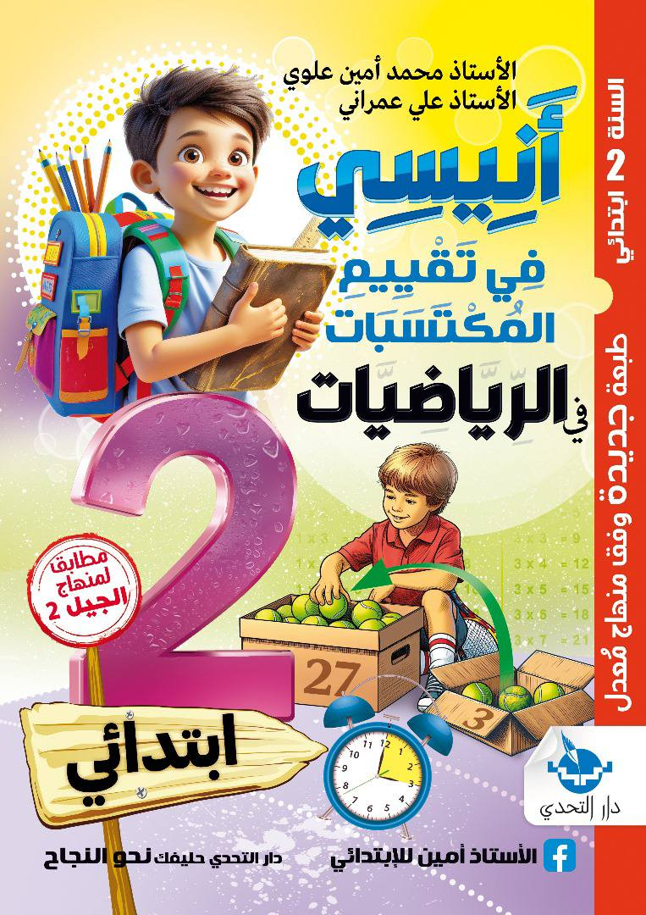


مــن إعــداد الأســتـــاذ :

- عــمــرانــي عـــلــــي
- مـحـمــد أمـيـن عــلــوي

